11 aprile

San Tiberio
Martire del IV secolo

Il nome di Tiberio deriva chiaramente da Tiber, cioè dal nome del biondo fiume sinuoso sacro ai destini di Roma. Un nome che potrebbe voler dire « figlio del Tevere », nello stesso modo che Tullio voleva dire « figlio di Tullo », o Servio « figlio di Servo ».Il nome di Tiberio avrebbe perciò indicato, non una nascita prodigiosa dalle acque del fiume, ma un'origine cittadina e quasi strapaesana, perché un « figlio del Tevere » non poteva non essere un romano per eccellenza. Il prenome di Tiberio diventò celebre quando venne assunto dal successore di Augusto, l'imperatore Claudio Nerone. Egli - secondo Principe dei Romani - divenne anche il principe di tutti i Tiberi che l'hanno seguito nei secoli, senza mai uguagliarne la celebrità. Sotto il regno di Tiberio visse gli anni della giovinezza e della vita pubblica, in Palestina, Gesù di Nazaret, il figlio del falegname. Sotto Tiberio, essendo proconsole Ponzio Pilato, il sedicente Re dei Giudei venne condannato a morte sulla croce, a Gerusalemme. Queste vicende, però, non rientrano tra i meriti personali di Tiberio, che fu, come Imperatore, abile stratega e avveduto amministratore. Su di lui, però, come su tutti gli Imperatori della casa Giulio-Claudia, da Augusto a Nerone, fu fatto severissimo giudizio, non tanto dai contemporanei, quanto dagli storici romani posteriori, che ebbero facile giuoco nel dipingerlo assetato di potenza, di ricchezze e di lussuria.
E per quanto questo giudizio sia stato poi riveduto e spesso corretto, si direbbe che si debba proprio a tale cattiva fama il fatto che pochissime volte s'incontra, nei calendari, il nome di Tiberio tra quelli dei Santi. S'incontra, per l'esattezza, due volte: oggi e il 24 aprile. Il Tiberio del 24 aprile vien detto milite della Legione Tebana e Martire a Pinerolo, in Piemonte. La sua passione, imperniata su questi dati, è quasi del tutto leggendaria.
Né più chiara, anzi forse più problematica, è la figura del San Tiberio festeggiato oggi. Una passione posteriore lo dice ancora fanciullo, precisando com'egli offrisse la sua giovane vita durante la persecuzione di Diocleziano. Aggiunge addirittura che fu suo padre, pagano, a denunciarlo ai giudici.
Dopo tormenti lunghi e diversi, Tiberio venne messo a morte insieme con Modesto, suo precettore e battezzatore, e con Fiorenza, una donna che il ragazzo aveva convertito in prigione. Anche questo secondo Martire e questa Martire sono festeggiati oggi insieme con San Tiberio.
Nonostante il richiamo al fiume di Roma, San Tiberio non fu romano. Fu francese, vissuto, morto e sepolto, insieme con i compagni, nella regione di Agde, sul luogo in cui fu costruito più tardi il monastero dedicato a questi Martiri. E in Francia sopravvive la devozione per questo San Tiberio: un cristiano che, morendo, ha rinnovato la gloria di un nome portato da un Imperatore discusso e discutibile, sotto il quale il Figlio dell'Uomo aveva conosciuto e vinto la morte.

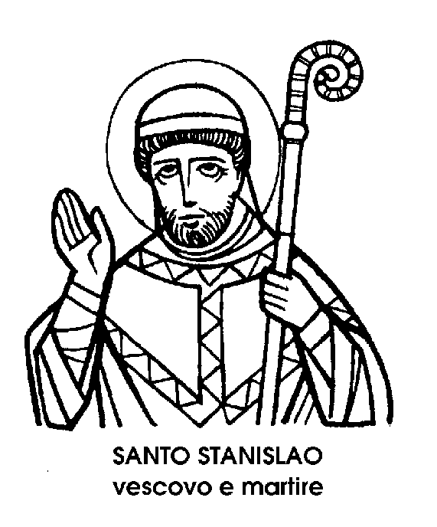
San Stanislao
Vescovo e Martire dell'XI secolo

Nato a Cracovia nel 1030, Stanislao si era laureato a Parigi, e quando tornò in patria alla morte dei genitori si trovò erede di un vistoso patrimonio, che donò ai poveri per potersi dedicare al servizio di Dio in libertà e purezza. Ordinato sacerdote, diventato canonico della cattedrale, nel 1072 venne consacrato Vescovo della città natale, in un'epoca nella quale la Chiesa era quasi ovunque impegnata nella lotta contro le ingerenze dei Sovrani.
Il Re di Polonia, Boleslao Il detto l'Ardito, era un valoroso guerriero e un fortunato condottiero militare. Cristiano ossequiente, sembrava non avere nessun motivo di ostilità verso la religione. Ma la sua vita privata si faceva sempre più scandalosa e il suo esempio, venendo dall'alto, costituiva un grave pericolo per tutto il popolo.
Il Vescovo di Cracovia, Stanislao, fu l'unico che osò rimproverare al potente sovrano la sua sconveniente condotta. Senza animosità, anzi con benevolenza, fece presente al Re la gravità delle sue colpe, e il pericolo per i suoi sudditi. Il Re parve pentito, e promise di correggersi.
Cedette invece di nuovo alla tentazione, facendo rapire la virtuosa sposa di un nobile polacco, di cui si era invaghito. Il gesto indignò la nobiltà del paese, che chiese ai Vescovi di intervenire presso il Sovrano. Soltanto Stanislao ebbe il coraggio di recarsi di nuovo dal Re, supplicandolo di tornare sulla retta via, per evitare la condanna della Chiesa e di conseguenza l'inevitabile disobbedienza degli irrequieti sudditi.
Questa volta la reazione di Boleslao fu furente. Giurò di vendicarsi sul Vescovo, e lo fece intentandogli un processo per contestare al prelato l'acquisto di certi possessi. Il venditore era morto da tempo, e non poteva confermare i buoni diritti del Vescovo. I testimoni, intimoriti, deposero tutti contro Stanislao. Con tutto ciò, il processo non si concluse con la condanna del Vescovo. Si disse che, all'ultimo momento, il venditore apparisse davanti ai giudici, resuscitato dai morti per testimoniare la verità e scagionare l'innocente.
Continuò però, sempre più difficile, la lotta contro il malcostume del sovrano il quale dava libero sfogo a tutte le sue più torbide passioni.
Scomunicato, Boleslao seguitò a recarsi in chiesa. Venne dato ordine di interrompere le sacre funzioni al suo ingresso. Con ciò, la furia del sovrano contro Stanislao di Cracovia non fece che aumentare, spingendolo alla decisiva vendetta.
Mandò le sue guardie per ucciderlo: il Santo celebrava all'altare, e i soldati non riuscirono a raggiungerlo, quasi fermati da una forza misteriosa. Fu allora lo stesso re, a levare sul Vescovo la spada sacrilega.
Il corpo del Martire restò per tre giorni privo di esequie, ma si narra che uno stormo di aquile scendesse dal cielo per difenderlo.

Santa Gemma Galgani
Vergine del XIX secolo

« Amore vuole amore; fuoco vuole fuoco » sono parole di una modesta fanciulla, piccola borghese; nata in provincia, dal dottor Enrico Galgani, farmacista del paese, a Camigliaio.
Apparenze, più che normali, banali; dietro alle quali si nasconde una Santa straordinaria; una mistica in continuo, affettuoso colloquio con Gesù; una contemplativa che prega con la semplicità di un fanciullo e la penetrazione di un teologo; che supera, sorridendo, le difficoltà più terribili. lasciandosi semplicemente guidare dal suo Angiolo custode. Un'anima candida che, fin da bambina, annota sui quadernucci di scuola i pensieri e le preghiere di ogni giorno, col proposito di una vita sempre più immacolata.
Parla col suo Angelo custode e gli dà anche incarichi delicati, come quello di recapitare a Roma la corrispondenza coi suoi direttori spirituali.« La lettera, appena terminata la do all'Angelo - ella scrive - E' qui accanto a me che aspetta ». E le lettere, misteriosamente, giungevano a destinazione senza passare attraverso le Poste del Regno!
Presto Gemma rimane orfana, quasi abbandonata, nella più squallida miseria. Malata, si riduce in fin di vita, ma vien sanata miracolosamente. La chiamano, nella città cinta dalle mura alberate, « la ragazzina della grazia ». Presto si viene a sapere che i suoi guanti neri e il suo abito scuro e accollato nascondono i sigilli della Passione. Queste stigmate si aprono, dolorose e sanguinanti, ogni settimana, la vigilia del venerdì.
Accolta come una figlia in una casa devota e agiata, quella del Cavalier Matteo Giannini, vi conduce vita ritirata, tra casa e chiesa. Ma le strepitose manifestazioni della sua santità superano le mura della casa borghese. Opera conversioni, predice avvenimenti futuri, cade in estasi. In preghiera, suda sangue; sul suo corpo, oltre ai segni dei chiodi, appaiono le piaghe della flagellazione.
Davanti a lei gli scienziati non riescono a nascondere il loro imbarazzo. Perfino i direttori spirituali non sanno come giudicare la straordinaria fanciulla; la sospettano di mistificazione; parlano di isterismo o di suggestione, chiedono prove, esigono obbedienza.
Soltanto lei, Gemma Galgani, in mezzo ai dolori fisici e alle prove morali, non dice nulla, o meglio, dice sempre di sì. Non chiede nulla; o meglio, chiede a Gesù, per sé, più dolore, ancora dolore, sempre più dolore. E per gli altri chiede, la conversione e la salvezza. Era un Sabato Santo, nell'anno 1903, quando Gemma Galgani moriva, a 25 anni, divorata dal male, ma chiedendo, fino all'ultimo, ancora dolore.

